Werkblad: Grammatica – Bijwoord – Extra

Naam: __________________________ Klas: __________

Tijd voor een spelletje!
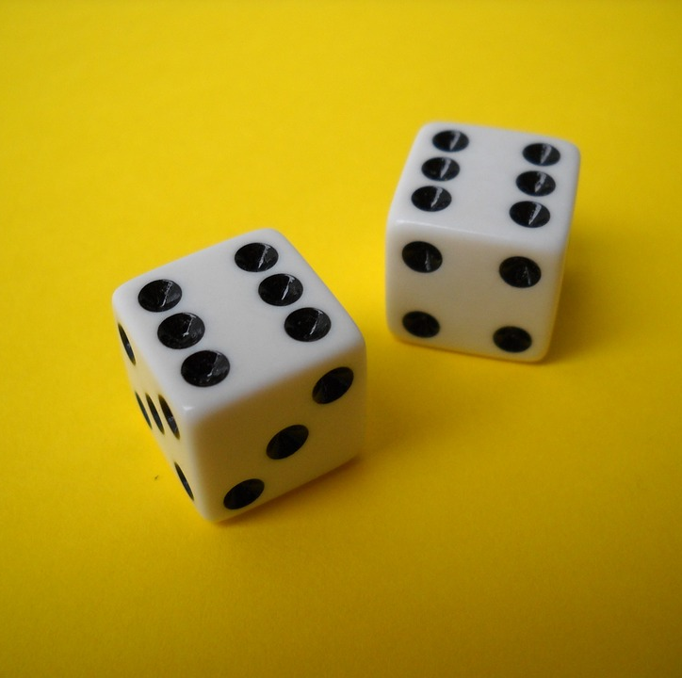
Het bijwoord-dobbelspel
Maak samen met een klasgenoot een lijst van bijwoorden. Zorg voor een mix van drie soorten bijwoorden:
Tijd - Plaats - Vraagwoorden
Om bijwoorden te vinden,
kun je de voorbeelden uit deze les gebruiken of
op internet zoeken naar lijsten met bijwoorden.
Er zijn er genoeg!

- Heb je een lijst met 20 bijwoorden? Verdeel die in vier kolommen van vijf bijwoorden:
Rij 1 | Rij 2 | Rij 3 | Rij 4
1 | 1 | 1 | 1
2 | 2 | 2 | 2
3 | 3 | 3 | 3
4 | 4 | 4 | 4
5 | 5 | 5 | 5
6 | 6 | 6 | 6

- Heb je een dobbelsteen? Dan kan het spel beginnen.
- Nummer één gooit voor een woord uit de eerste rij. Noteer het.
- Nummer twee gooit voor een woord uit de tweede rij.
Noteren. Enzovoort tot je vijf woorden hebt.
Heb je allebei vijf woorden? Nu gaat het spel zo verder:
- Eerst is nummer twee aan de beurt om met al deze woorden een goede zin te maken.
Nummer één noteert de tijd die hij daarvoor nodig heeft.
- Daarna begint nummer twee met gooien.
Nummer één moet nu een zin maken en nummer twee noteert de tijd.
- Ga door tot elke speler vier zinnen heeft gemaakt.
Zijn alle tijden genoteerd?
- Tel de tijden van elke deelnemer op.
Wie heeft de minste tijd nodig gehad voor zijn zinnen?

LET OP: laat de zinnen tenslotte beoordelen door je docent.
Een fout levert tien strafseconden op!

